COMMUNIQUÉ DE PRESSE

Würth Elektronik élargit sa famille de coffrets de blindage WE-SHC
Coffrets de blindage pour les applications à haute fréquence
Waldenburg (Allemagne), le 25 février 2021 — Würth Elektronik étend sa gamme de coffrets de blindage en acier étamés destinés aux applications RF : les WE-SHC sont complètement fermés et munis de coins sans soudure, afin d’optimiser leur efficacité. Ils sont destinés au placement automatique. Plus d’une centaine de dimensions sont disponibles et le fabricant propose en sus service de développement de custom parts.
Le WE-SHC Seamless sert à protéger des EMI les éléments sensibles : étages RF, oscillateurs, générateur de signaux, circuits intégrés, etc. Ils ont été développés à destination des applications radio 5G, IoT, IO-Link et GNSS. L’intégralité de la gamme est disponible en stock sans minimum de commande et Würth Elektronik propose des échantillons gratuits. Afin de couvrir les besoins spécifiques des applications modernes (en particulier les contraintes de miniaturisation) le fabricant propose également le développement de coffrets application-specific.

Images disponibles
Les images suivantes peuvent être téléchargées sur Internet pour impression : http://www.htcm.de/kk/wuerth

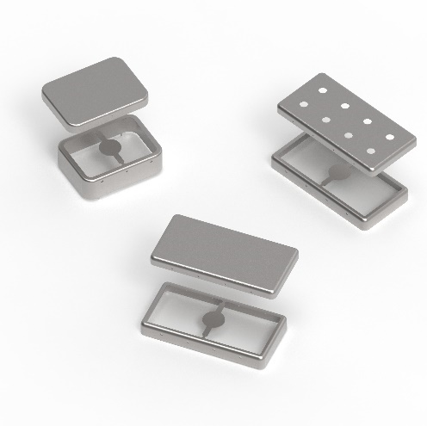
Source photo : Würth Elektronik
Coffrets de blindage WE-SHC Seamless

À propos du groupe Würth Elektronik eiSos
Le groupe Würth Elektronik eiSos est un fabricant de composants électroniques et électromécaniques pour l'industrie électronique et un facilitateur technologique pour des solutions électroniques pionnières. Würth Elektronik eiSos est l'un des plus grands fabricants européens de composants passifs et est actif dans 50 pays. Les sites de production situés en Europe, en Asie et en Amérique du Nord fournissent un nombre croissant de clients dans le monde entier.
La gamme de produits comprend : composants CEM, inductances, transformateurs, composants RF, varistances, condensateurs, résistances, quartz et oscillateurs, modules de puissance, bobines pour le transfert de puissance sans fils, diodes électroluminescentes, connecteurs, Composants pour alimentations, switchs, boutons-poussoirs, plots de connexion de puissance, porte-fusibles, capteurs et solutions pour la transmission de données sans fils.
L'orientation service inégalée de la société se caractérise par la disponibilité de tous les composants du catalogue en stock sans quantité minimum de commande, des échantillons gratuits et une assistance étendue via un personnel technico-commercial et des outils de sélection.
Grâce à son partenariat technologique avec l’équipe de Formule E Audi Sport ABT Schaeffler et à son soutien à la série de courses de Formula Student, la société démontre sa force novatrice en matière de mobilité électrique
(www.we-speed-up-the-future.com).
Würth Elektronik fait partie du groupe Würth, leader mondial sur le marché des techniques d'assemblage et de fixation. La société emploie 7300 personnes et a réalisé un chiffre d'affaires de 822 millions d'euros en 2019.
Würth Elektronik : more than you expect !
Plus amples informations sur le site www.we-online.fr
Autres informations :  Würth Elektronik France  Christophe Blanc  1861, Avenue Henri Schneider  CS 70029  69881 Meyzieu Cedex  France  Mob : +33 6 74 97 50 21  Courriel :  christophe.blanc@we-online.com  www.we-online.fr | Contact presse :  HighTech communications GmbH  Brigitte Basilio  Brunhamstrasse 21  81249 München  Allemagne  Tél : +49 89 500778-20  Fax : +49 89 500778-77  Courriel : b.basilio@htcm.de  www.htcm.de

